活用二级结论
结论一 奇函数的最值性质
已知函数f(x)是定义在区间D上的奇函数,则对任意的x∈D,都有f(x)+f(-x)=0.特别地,若奇函数f(x)在D上有最值,则f(x)_{max}+f(x)_{min}=0,且若0∈D,则f(0)=0.
例1 已知函数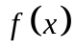和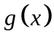均为奇函数， 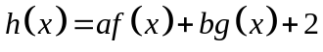在区间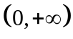上有最大值5，那么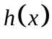在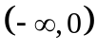上的最小值为
A. －5 B. －3 C. －1 D. 5
【答案】C
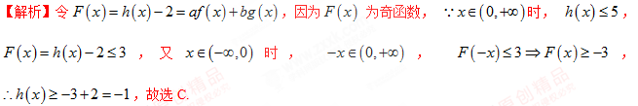
【变式训练】
1．已知函数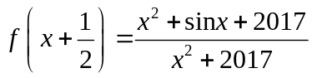，则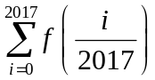=______．
2．已知函数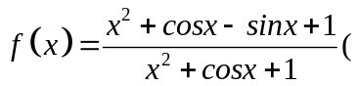x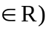的最大值为Ｍ，最小值为ｍ，则Ｍ＋ｍ＝_____________．
结论二 函数周期性问题
已知定义在R上的函数f(x),若对任意x∈R,总存在非零常数T,使得f(x+T)=f(x),则称f(x)是周期函数,T为其一个周期.除周期函数的定义外,还有一些常见的与周期函数有关的结论如下:学*-++-科网
(1)如果f(x+a)=-f(x)(a≠0),那么f(x)是周期函数,其中的一个周期T=2a.
(2)如果f(x+a)=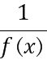(a≠0),那么f(x)是周期函数,其中的一个周期T=2a.
(3)如果f(x+a)+f(x)=c(a≠0),那么f(x)是周期函数,其中的一个周期T=2a.
(4)如果f(x)=f(x+a)+f(x-a)(a≠0),那么f(x)是周期函数,其中的一个周期T=6a.
例2【山东省德州市2019届高三期末联考】已知定义在的奇函数满足，当时，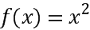，则（ ）
A．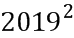 B．1 C．0 D．-1
【答案】D
【解析】[来源:学§科§网]
根据题意，函数f（x）满足f（x+2）＝﹣f（x），则有f（x+4）＝﹣f（x+2）＝f（x），即函数是周期为4的周期函数，
则f（2019）＝f（﹣1+2020）＝f（﹣1），
又由函数为奇函数，则f（﹣1）＝﹣f（1）＝﹣（1）²＝﹣1；
则f（2019）＝﹣1；
故选：D．学@科网
【变式训练】
1.【2018山西太原第五中学模拟】已知定义域为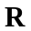的奇函数满足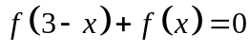,且当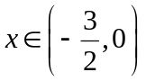时, 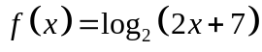,则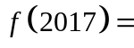
A. 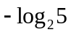 B. C. 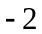 D. 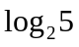
2. 已知函数是周期为2的奇函数，且时，，则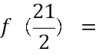______．
结论三 函数的对称性
已知函数f(x)是定义在R上的函数.
(1)若f(a+x)=f(b-x)恒成立,则y=f(x)的图象关于直线x=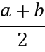对称,特别地,若f(a+x)=f(a-x)恒成立,则y=f(x)的图象关于直线x=a对称;
(2)若f(a+x)+f(b-x)=c,则y=f(x)的图象关于点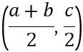对称.特别地,若f(a+x)+f(a-x)=2b恒成立,则y=f(x)的图象关于点(a,b)对称.
例3【2018四川省广元市统考】已知定义在上的函数满足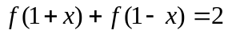， 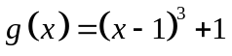，若函数图象与函数图象的交点为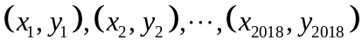，则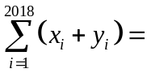（ ）
A. 8072 B. 6054 C. 4036 D. 2018
【答案】B
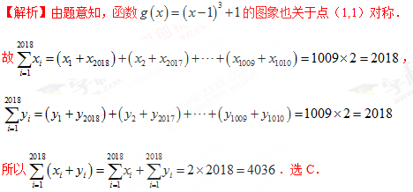
【变式训练】
1. 【2018安徽省六安市第一中学模拟】设函数是定义在上的偶函数，且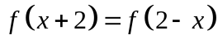，当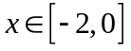时， 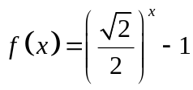，若在区间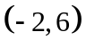内关于的方程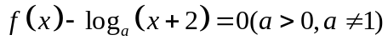有且只有4个不同的根，则实数的取值范围是（ ）
A. 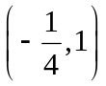 B. 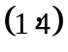 C. 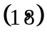 D. 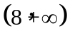
2.【2019年安徽省宿州市十三所重点中学】定义在上的偶函数，其图像关于点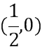对称，且当时，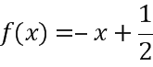，则（ ）
A．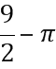 B．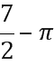 C．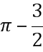 D．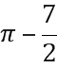
结论四 反函数的图象与性质
若函数y=f(x)是定义在非空数集D上的单调函数,则存在反函数y=f ⁻¹(x).特别地,y=a^{x}与y=log_{a}x(a>0且a≠1)互为反函数,两函数图象在同一直角坐标系内关于直线y=x对称,即(x₀, f(x₀))与(f(x₀),x₀)分别在函数y=f(x)与反函数y=f ⁻¹(x)的图象上.
例4【2019年上海市浦东新区】已知函数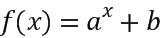的图像经过点，反函数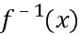的图像经过点.
（1）求的解析式；
（2）求证：是增函数.
【答案】(1) 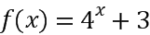 (2)见证明
【解析】
(1)由题意可得：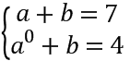， ∴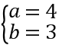，
∴
（2），
任取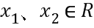且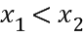，
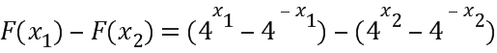
=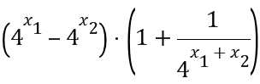
∵
∴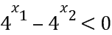
又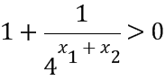
∴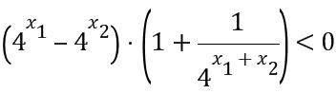
∴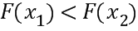 [来源:学科网]
∴是增函数.学科@网
【变式训练】【2018四川省成都市9校联考】已知函数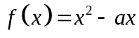（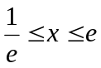， 为自然对数的底数）与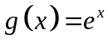的图象上存在关于直线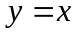对称的点，则实数取值范围是
A. 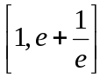 B. 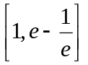 C. 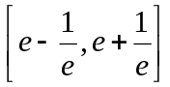 D. 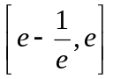
结论五 两个经典不等式
(1)对数形式: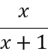≤ln(x+1)≤x(x>-1),当且仅当x=0时,等号成立.
(2)指数形式:e^{x}≥x+1(x∈R),当且仅当x=0时,等号成立.
例5 设函数f(x)=1-e^{-x}.证明:当x>-1时, f(x)≥.
证明 x>-1时, f(x)≥⇔x>-1,1-e^{-x}≥⇔1-≥e^{-x}(x>-1)⇔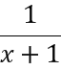≥(x>-1)⇔x+1≤e^{x}(x>-1).当x>-1时,e^{x}≥x+1恒成立,所以当x>-1时, f(x)≥.
【变式训练】1.已知函数f(x)=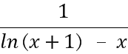,则y=f(x)的图象大致为( )
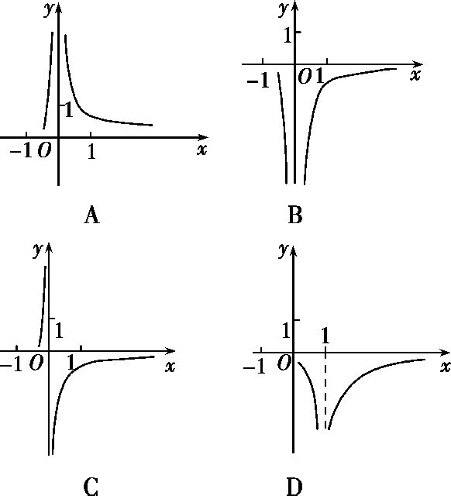
2.已知函数f(x)=e^{x},x∈R.证明:曲线y=f(x)与曲线y=x²+x+1有唯一公共点.
结论六 三点共线的充要条件
设平面上三点O,A,B不共线,则平面上任意一点P与A,B共线的充要条件是存在实数λ与μ,使得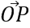=λ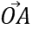+μ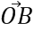,且λ+μ=1.特别地,当P为线段AB的中点时,=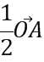+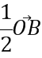.
例6【福建省厦门市2019届高三上期末】在平面四边形中，面积是面积的2倍，数列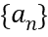满足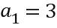，且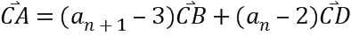，则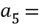（ ）
A．31 B．33 C．63 D．65
【答案】B
【解析】
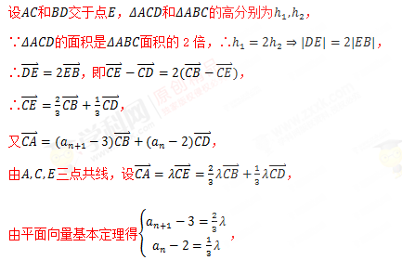
∴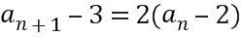，即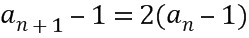，
∴数列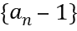是以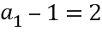为首项，以2为公比的等比数列，学科*网
∴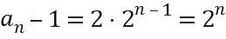，即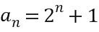，
所以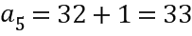.
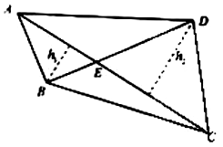
【变式训练】
1.【2018河南省郑州市质量检测】如图，在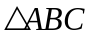中， 为线段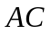上靠近的三等分点，点在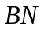上且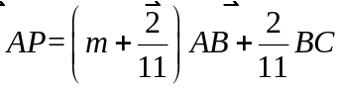，则实数的值为（ ）
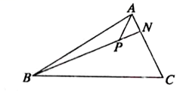
A. 1 B.  C. 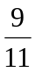 D. 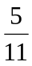
2.【河北省唐山一中2019届高三上期中】如图，在△ABC中，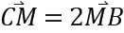，过点M的直线分别交射线AB、AC于不同的两点P、Q，若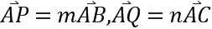，则的最小值为( )
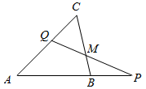
A．2 B．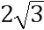 C．6 D．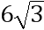

结论七 三角形“四心”向量形式的充要条件
设O为△ABC所在平面上一点,内角A,B,C所对的边分别为a,b,c,则
(1)O为△ABC的外心⇔||=||=|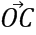|=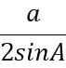.
(2)O为△ABC的重心⇔++=0.
(3)O为△ABC的垂心⇔·=·=·.
(4)O为△ABC的内心⇔a+b+c=0.
例7【2019年吉林省辽源市田家炳高级中学】在△ABC中，点M是BC的中点，AM＝1，点P在AM上，且满足AP＝2PM，则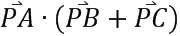等于( )
A．－ B．－ C． D．
【答案】B
【解析】
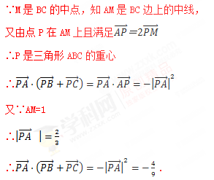
【变式训练】
1.【吉林省长春市实验中学2019届高三上学期期中】点为的重心，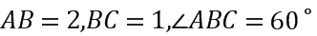，则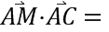( )
A． B．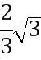 C． D．
2.O是平面上一定点,A、B、C是平面上不共线的三个点,动点P满足=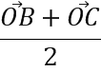+λ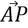,λ∈[0,+∞),则P的轨迹一定通过△ABC的( )
A.外心 B.内心 C.重心 D.垂心
3.O是平面上一定点,A,B,C是平面上不共线的三个点,动点P满足=+λ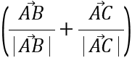,λ∈[0,+∞),则P的轨迹一定通过△ABC的( )
A.外心 B.内心 C.重心 D.垂心
4.【吉林省长春市实验中学2019届高三期末】是平面上不共线的三点，为所在平面内一点，是的中点，动点满足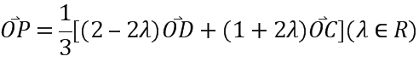，则点的轨迹一定过____心（内心、外心、垂心或重心）．学科&网

结论八 等差数列
设S_{n}为等差数列{a_{n}}的前n项和.
(1)a_{n}=a₁+(n-1)d=a_{m}+(n-m)d,p+q=m+n⇒a_{p}+a_{q}=a_{m}+a_{n}(m,n,p,q∈N*).
(2)a_{p}=q,a_{q}=p(p≠q)⇒a_{p+q}=0.
(3)S_{k},S_{2k}-S_{k},S_{3k}-S_{2k},…构成的数列是等差数列.
(4)=n+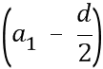是关于n的一次函数或常函数,数列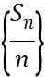也是等差数列.
(5)S_{n}=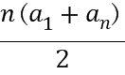=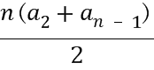=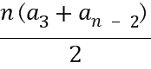=….
(6)若等差数列{a_{n}}的项数为偶数2m,公差为d,所有奇数项之和为S_{奇},所有偶数项之和为S_{偶},则所有项之和S_{2m}=m(a_{m}+a_{m+1}),S_{偶}-S_{奇}=md,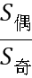=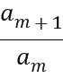.
(7)若等差数列{a_{n}}的项数为奇数2m-1,所有奇数项之和为S_{奇},所有偶数项之和为S_{偶},则所有项之和S_{2m-1}=(2m-1)a_{m},S_{奇}=ma_{m},S_{偶}=(m-1)a_{m},S_{奇}-S_{偶}=a_{m},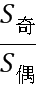=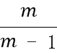.
(8)若S_{m}=n,S_{n}=m(m≠n),则S_{m+n}=-(m+n).
(9)S_{m+n}=S_{m}+S_{n}+mnd.
例8【广东省揭阳市2019届高三学业水平考试】已知数列满足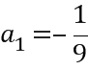，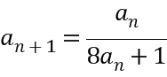 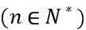，则数列中最大项的值为______.
【答案】
【解析】
由得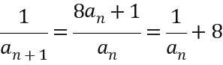 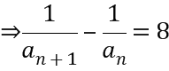，
即数列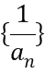是公差为8的等差数列，故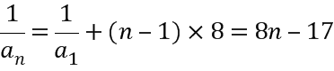，所以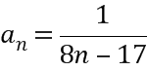，
当时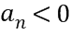；当时，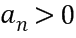，数列递减，故最大项的值为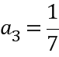.
【变式训练】
1. 等差数列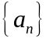共有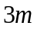项，若前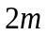项的和为200，前项的和为225，则中间项的和为（ ）
A. 50 B. 75 C. 100 D. 125
2. 【2018宁夏育才中学模拟】已知无穷等差数列的公差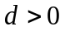， 的前项和为，若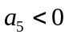，则下列结论中正确的是（ ）
A. 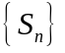是递增数列 B. 是递减数列
C. 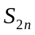有最小值 D. 有最大值
3.【四川省广元市2019届高三第一次高考适应】已知方程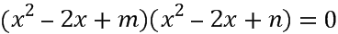的四个根组成一个首项为的等差数列，则_____．

结论九 等比数列
已知等比数列{a_{n}},公比为q,前n项和为S_{n}.
(1)a_{n}=a_{m}·q^{n-m},a_{n+m}=a_{n}q^{m}=a_{m}q^{n}(m,n∈N*).
(2)若m+n=p+q,则a_{m}·a_{n}=a_{p}·a_{q}(m,n,p,q∈N*);反之,不一定成立.
(3)a₁a₂a₃…a_{m},a_{m+1}a_{m+2}…a_{2m},a_{2m+1}a_{2m+2}…a_{3m},…成等比数列(m∈N*).
(4)公比q≠-1时,S_{n},S_{2n}-S_{n},S_{3n}-S_{2n},…成等比数列(n∈N*).
(5)若等比数列的项数为2n(n∈N*),公比为q,奇数项之和为S_{奇},偶数项之和为S_{偶},则=q.
(6){a_{n}},{b_{n}}是等比数列,则{λa_{n}},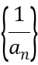,{a_{n}b_{n}},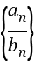也是等比数列(λ≠0,n∈N*).xk-*/w
(7)通项公式a_{n}=a₁q^{n-1}=·q^{n}.从函数的角度来看,它可以看作是一个常数与一个关于n的指数函数的积,其图象是指数函数图象上一群孤立的点.学科#网
(8)与等差中项不同,只有同号的两个数才能有等比中项;两个同号的数的等比中项有两个,它们互为相反数.
(9)三个数成等比数列,通常设为,x,xq;四个数成等比数列,通常设为,,xq,xq³.
例9【吉林省高中2019届高三上期末】在递增的等比数列中，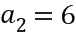，且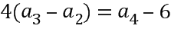.
（1）求的通项公式；
（2）若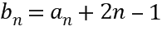，求数列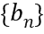的前项和.
【答案】（1）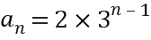 （2）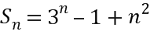
【解析】
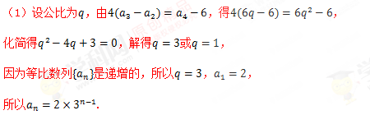
（2）由（1）得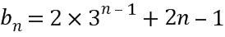，
所以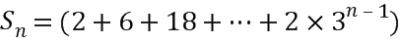 ，
则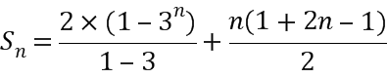，
所以.
【变式训练】
1.【2018西藏拉萨一模】已知等比数列的前项积为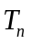，若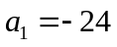， 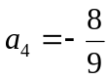，则当取得最大值时， 的值为（ ）
A. 2 B. 3 C. 4 D. 6
2.【广东省惠州市2019届高三第三次调研】 已知公差为正数的等差数列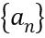的前项和为，且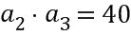，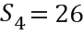,数列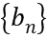的前项和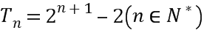。
（1）求数列与的通项公式；
（2）求数列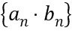的前项和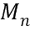．
结论十 多面体的外接球和内切球
1.长方体的体对角线长d与共顶点的三条棱的长a,b,c之间的关系为d²=a²+b²+c²;若长方体外接球的半径为R,则有(2R)²=a²+b²+c².
2.棱长为a的正四面体内切球半径r=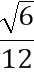a,外接球半径R=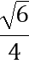a.
例10【四川省泸州市2019届高三第一次诊断】已知三棱锥的所有顶点都在同一球面上，底面是正三角形且和球心在同一平面内，若此三棱锥的最大体积为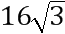，则球的表面积等于__________．
【答案】
【解析】
与球心在同一平面内，是的外心，
设球半径为，
则的边长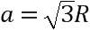，
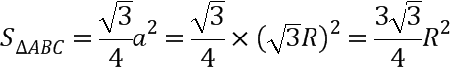，
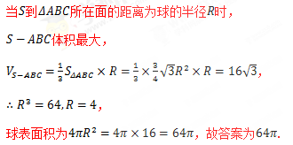
【变式训练】
1.《九章算术》中，将四个面都为直角三角形的三棱锥称之为鳖臑，若三棱锥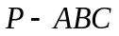为鳖臑， 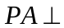平面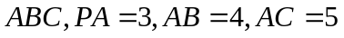，三棱锥的四个顶点都在球的球面上，则球的表面积为（ ）
A. 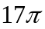 B. 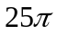 C. 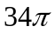 D. 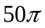
2.球O的球心为点O，球O内切于底面半径为、高为3的圆锥，三棱锥V﹣ABC内接于球O，已知OA⊥OB，AC⊥BC，则三棱锥V﹣ABC的体积的最大值为_____．

结论十一 焦点三角形的面积公式
(1)在椭圆+=1(a>b>0)中,F₁,F₂分别为左、右焦点,P为椭圆上一点,则△PF₁F₂的面积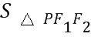=b²·tan,其中θ=∠F₁PF₂.
(2)在双曲线-=1(a>0,b>0)中,F₁,F₂分别为左、右焦点,P为双曲线上一点,则△PF₁F₂的面积=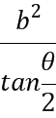,其中θ=∠F₁PF₂.
例11 已知椭圆的中心在原点，对称轴为坐标轴，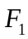、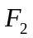为焦点，点P在椭圆上，直线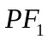与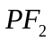倾斜角的差为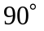，△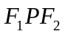的面积是20，离心率为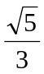，求椭圆的标准方程.
【解析】设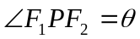，则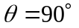. 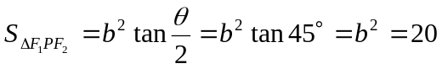，
又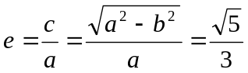，
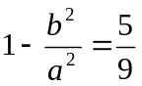，即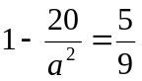.
解得：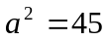.[来源:学科网]
所求椭圆的标准方程为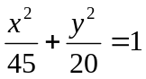或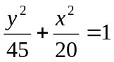.
【变式训练】
1.已知P是椭圆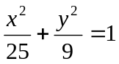上的点，、分别是椭圆的左、右焦点，若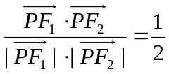，则△的面积为（ ）
A. 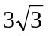 B. 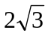 C.  D. 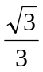
2. 双曲线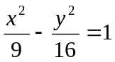两焦点为F₁，F₂，点P在双曲线上，直线PF₁，PF₂倾斜角之差为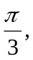则
△F₁PF₂面积为( )
A．16 B．32 C．32 D．42

结论十二 圆锥曲线的切线问题
1.过圆C:(x-a)²+(y-b)²=R²上一点P(x₀,y₀)的切线方程为(x₀-a)(x-a)+(y₀-b)(y-b)=R².
2.过椭圆+=1上一点P(x₀,y₀)的切线方程为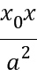+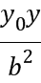=1.
3.已知点M(x₀,y₀),抛物线C:y²=2px(p≠0)和直线l:y₀y=p(x+x₀).
(1)当点M在抛物线C上时,直线l与抛物线C相切,其中M为切点,l为切线.
(2)当点M在抛物线C外时,直线l与抛物线C相交,其中两交点与点M的连线分别是抛物线的切线,即直线l为切点弦所在的直线.
(3)当点M在抛物线C内时,直线l与抛物线C相离.
例12 已知抛物线C:x²=4y,直线l:x-y-2=0,设P为直线l上的点,过点P作抛物线C的两条切线PA,PB,其中A,B为切点,当点P(x₀,y₀)为直线l上的定点时,求直线AB的方程.
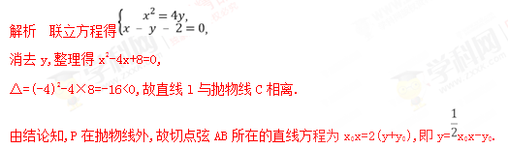
【变式训练】
1.过点(3,1)作圆(x-1)²+y²=1的两条切线,切点分别为A,B,则直线AB的方程为( )
A.2x+y-3=0 B.2x-y-3=0
C.4x-y-3=0 D.4x+y-3=0
2.设椭圆C:+=1,点P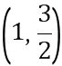,则椭圆C在点P处的切线方程为 .

结论十三 圆锥曲线的中点弦问题
1.在椭圆E:+=1(a>b>0)中:
(1)如图①所示,若直线y=kx(k≠0)与椭圆E交于A,B两点,过A,B两点作椭圆的切线l,l',有l∥l',设其斜率为k₀,则k₀·k=-.
(2)如图②所示,若直线y=kx与椭圆E交于A,B两点,P为椭圆上异于A,B的点,若直线PA,PB的斜率存在,且分别为k₁,k₂,则k₁·k₂=-.
(3)如图③所示,若直线y=kx+m(k≠0且m≠0)与椭圆E交于A,B两点,P为弦AB的中点,设直线PO的斜率为k₀,则k₀·k=-.
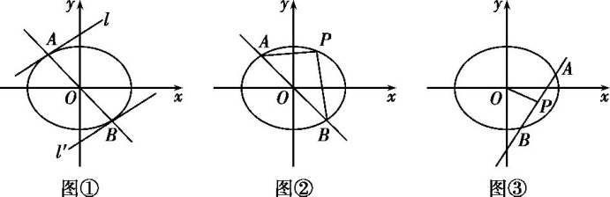
2.在双曲线E:-=1(a>0,b>0)中,类比上述结论有:
(1)k₀·k=.
(2)k₁·k₂=.
(3)k₀·k=.
例13 已知椭圆E:+=1(a>b>0)的右焦点为F(3,0),过点F的直线交椭圆E于A,B两点.若AB的中点坐标为(1,-1),则椭圆E的方程为( )
A.+=1 B.+=1
C.+=1 D.+=1
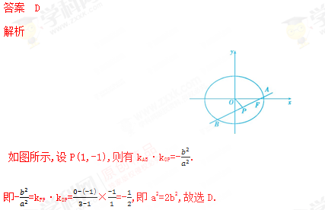
【变式训练】1.椭圆C:+=1的左、右顶点分别为A₁,A₂,点P在椭圆C上且直线PA₂的斜率的取值范围是[-2,-1],那么直线PA₁的斜率的取值范围是 .
2.如图所示,在平面直角坐标系xOy中,过坐标原点的直线交椭圆+=1于P,A两点,其中P在第一象限,过P作x轴的垂线,垂足为C,连接AC,并延长交椭圆于点B,设直线PA的斜率为k.对任意k>0,求证:PA⊥PB.
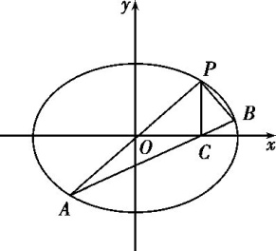

结论十四 圆锥曲线中的一类定值问题
在圆锥曲线(椭圆、双曲线、抛物线)中,曲线上的一定点P(非顶点)与曲线上的两动点A,B满足直线PA与PB的斜率互为相反数(倾斜角互补),则直线AB的斜率为定值.
图示 | 条件 | 结论
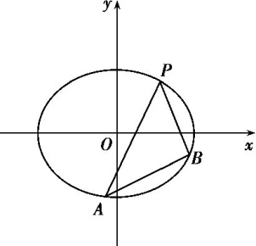 | 已知椭圆+=1(a>b>0),定点P(x₀,y₀)(x₀y₀≠0)在椭圆上,设A,B是椭圆上的两个动点,直线PA,PB的斜率分别为k_{PA},k_{PB},且满足k_{PA}+k_{PB}=0. | 直线AB的斜率k_{AB}为定值  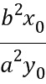.
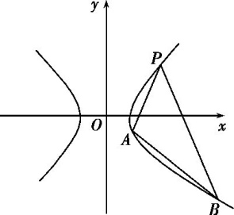 | 已知双曲线-=1(a,b>0),定点P(x₀,y₀)(x₀y₀≠0)在双曲线上,设A,B是双曲线上的两个动点,直线PA,PB的斜率分别为k_{PA},k_{PB},且满足k_{PA}+k_{PB}=0. | 直线AB的斜率k_{AB}为定值-.
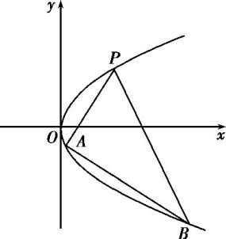 | 已知抛物线y²=2px(p>0),定点P(x₀,y₀)(x₀y₀≠0)在抛物线上,设A,B是抛物线上的两个动点,直线PA,PB的斜率分别为k_{PA},k_{PB},且满足k_{PA}+k_{PB}=0. | 直线AB的斜率k_{AB}为定值-.
例14 已知抛物线C:y²=2x,定点P(8,4)在抛物线上,设A,B是抛物线上的两个动点,直线PA,PB的斜率分别为k_{PA},k_{PB},且满足k_{PA}+k_{PB}=0.证明:直线AB的斜率k_{AB}为定值,并求出该定值.
解析 设A(x₁,y₁),B(x₂,y₂),k_{PA}=k,
则k_{PB}=-k(k≠0),又P(8,4),
所以直线PA的方程为y-4=k(x-8),
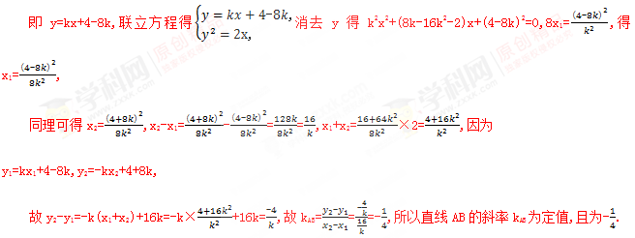
【变式训练】已知椭圆C:+=1,A为椭圆上的定点,若其坐标为A,E,F是椭圆C上的两个动点,如果直线AE的斜率与AF的斜率互为相反数.证明:直线EF的斜率为定值,并求出这个定值.
结论十五 圆锥曲线中的一类定点问题
若圆锥曲线中内接直角三角形的直角顶点与圆锥曲线的顶点重合,则斜边所在直线过定点.
(1)对于椭圆+=1(a>b>0)上异于右顶点的两动点A,B,以AB为直径的圆经过右顶点(a,0),则直线l_{AB}过定点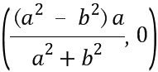.同理,当以AB为直径的圆过左顶点(-a,0)时,直线l_{AB}过定点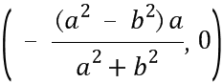.
(2)对于双曲线-=1(a>0,b>0)上异于右顶点的两动点A,B,以AB为直径的圆经过右顶点(a,0),则直线l_{AB}过定点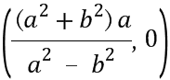.同理,对于左顶点(-a,0),则定点为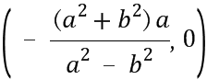.
(3)对于抛物线y²=2px(p>0)上异于顶点的两动点A,B,若·=0,则弦AB所在直线过点(2p,0).同理,抛物线x²=2py(p>0)上异于顶点的两动点A,B,若⊥,则直线AB过定点(0,2p).
例15 已知抛物线y²=2px(p>0)上异于顶点的两动点A,B满足以AB为直径的圆过顶点.
求证:AB所在的直线过定点,并求出该定点的坐标.
解析 由题意知l_{AB}的斜率不为0(否则只有一个交点),故可设l_{AB}:x=ty+m,A(x₁,y₁),B(x₂,y₂),由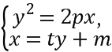消去x得y²-2pty-2pm=0,从而Δ=(-2pt)²-4(-2pm)=4p²t²+8pm>0,即pt²+2m>0,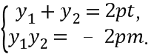①
因为以AB直径的圆过顶点O(0,0),所以·=0,即x₁x₂+y₁y₂=0,也即(ty₁+m)(ty₂+m)+y₁y₂=0,把式①代入化简得m(m-2p)=0,得m=0或m=2p.
(1)当m=0时,x=ty,l_{AB}过顶点O(0,0),与题意不符,故舍去;
(2)当m=2p时,x=ty+2p,令y=0,得x=2p,所以l_{AB}过定点(2p,0),此时m=2p满足pt²+2m>0.
综上,l_{AB}过定点(2p,0).
【变式训练】 已知椭圆+=1,直线l:y=kx+m与椭圆交于A,B两点(A,B不是左、右顶点),且以AB为直径的圆过椭圆的右顶点.求证:直线l过定点,并求该定点的坐标.

结论十六 抛物线中的三类直线与圆相切问题
AB是过抛物线y²=2px(p>0)焦点F的弦(焦点弦),过A,B分别作准线l:x=-的垂线,垂足分别为A₁,B₁,E为A₁B₁的中点.
(1)如图①所示,以AB为直径的圆与准线l相切于点E.
(2)如图②所示,以A₁B₁为直径的圆与弦AB相切于点F,且EF²=A₁A·BB₁.
(3)如图③所示,以AF为直径的圆与y轴相切.[来源:学,科,网]
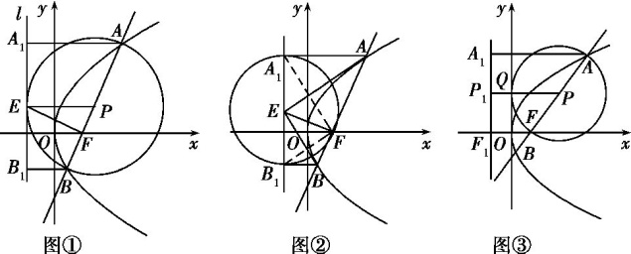

例16 过抛物线y²=2px(p>0)的对称轴上一点A(a,0)(a>0)的直线与抛物线相交于M,N两点,自M,N向直线l:x=-a作垂线,垂足分别为M₁,N₁.当a=时,求证:AM₁⊥AN₁.
证明 证法一:如图所示,当a=时,点A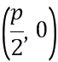为抛物线的焦点,l为其准线x=-,由抛物线定义得|MA|=|MM₁|,|NA|=|NN₁|,所以∠MAM₁=∠MM₁A,∠NAN₁=∠NN₁A.
因为MM₁∥NN₁,故∠M₁MA+∠N₁NA=180°,所以∠MM₁A+∠MAM₁+∠NN₁A+∠NAN₁=180°,所以∠MAM₁+∠NAN₁=90°,即∠M₁AN₁=90°,故AM₁⊥AN₁.
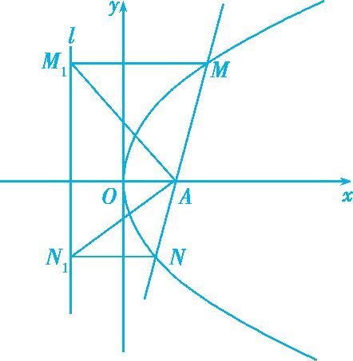
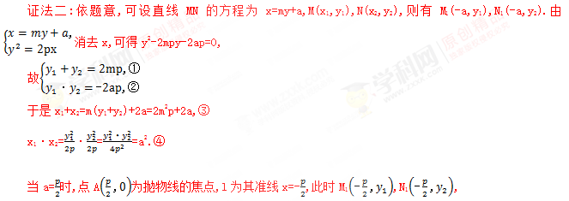
由②可得y₁·y₂=-p².
因为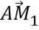=(-p,y₁),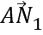=(-p,y₂),
故·=0,即AM₁⊥AN₁.
证法三:同证法二得y₁·y₂=-p².
因为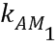=-,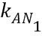=-,故·=-1,即AM₁⊥AN₁.
【变式训练】
1. 设抛物线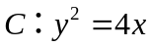的焦点为，直线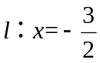，若过焦点的直线与抛物线相交于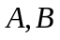两点，则以线段为直径的圆与直线的位置关系为（ ）
A. 相交 B. 相切 C. 相离 D. 以上三个答案均有可能
2.已知抛物线C:y²=8x与点M(-2,2),过C的焦点且斜率为k的直线与C交于A,B两点,若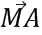·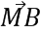=0,则k= .
【变式训练】【答案】
结论一 奇函数的最值性质
【变式训练】
1．【答案】2018
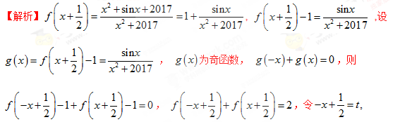 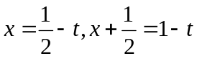 ， 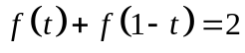 ， 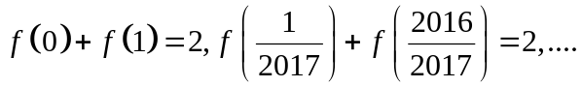 ，则=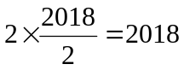.
2．【答案】2
【解析】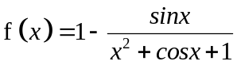,又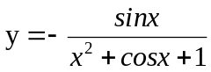为奇函数
∴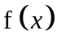的图象关于点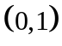对称，学/*科网
∴最大值对应的点与最小值对应的点也关于点对称
∴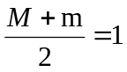，即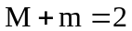
故答案为：2
结论二 函数周期性问题
【变式训练】
1.
【答案】A
【解析】依题意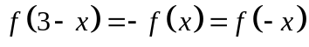，故函数为周期为的周期函数， ，故选A.
2.【答案】
【解析】
根据题意，函数是周期为2的函数，则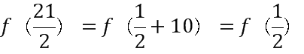，
又由为奇函数，则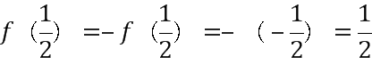，
则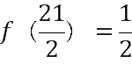；
故答案为：
结论三 函数的对称性
【变式训练】
1. 【答案】D
【解析】∵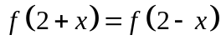，
∴函数图象的对称轴为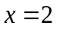，即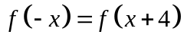，
又函数为偶函数，即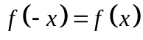，
∴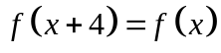，
∵函数为周期函数，且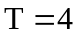是一个周期．
结合函数为偶函数，且当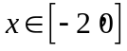时， ，画出函数在区间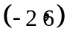上的图象（如图所示），并且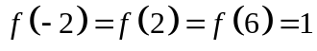．
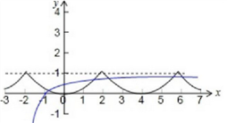
∵在区间内方程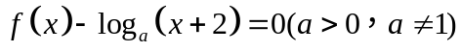有且只有4个不同的根，
∴函数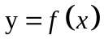和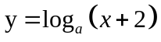的图象在区间内仅有4个不同的公共点．
结合图象可得只需满足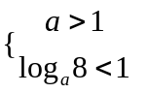 ，解得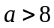．
∴实数的取值范围是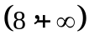．
2. 【答案】D
【解析】
因为 图像关于点对称，所以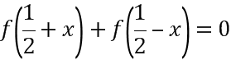，所以，又为偶函数，所以，所以，所以函数最小正周期为2，所以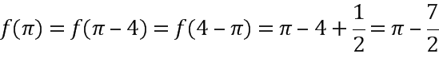.
结论四 反函数的图象与性质
【变式训练】
【答案】A
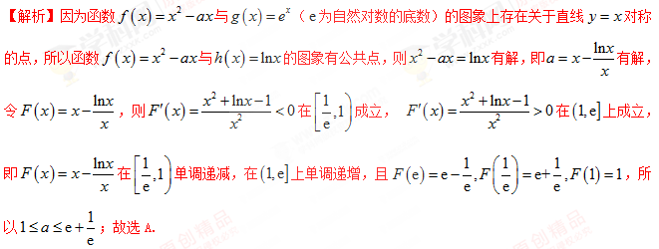
结论五 两个经典不等式
【变式训练】
1.
【答案】B
【解析】因为f(x)的定义域为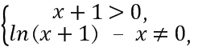即{x|x>-1且x≠0},所以排除选项D.
令g(x)=ln(x+1)x,则由经典不等式ln(x+1)≤x知,g(x)≤0恒成立,故f(x)=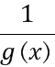<0恒成立,所以排除A,C,故选B.
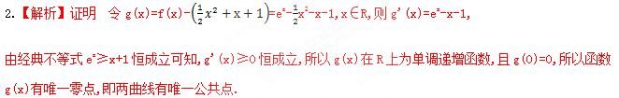
结论六 三点共线的充要条件
【变式训练】
1. 【答案】D
【解析】设，
∴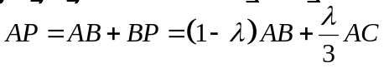．
又,
∴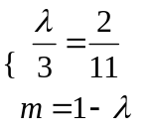，解得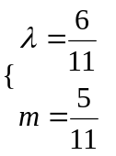．
∴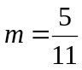．选D．
2. 【答案】A
【解析】
由已知，可得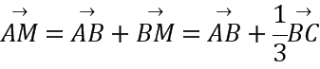=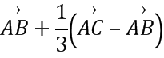
=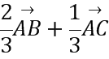=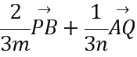，
因为P，M，Q三点共线，所以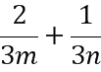=1，
所以mn+m=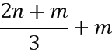=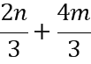=（）（）
=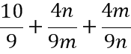≥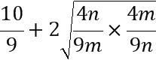
=2，
故选：A．
结论七 三角形“四心”向量形式的充要条件
【变式训练】
1. 【答案】C
【解析】
中，已知，
由余弦定理可得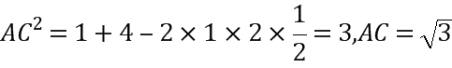，
所以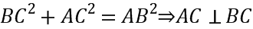，
设的中点为，
因为点为的重心，
所以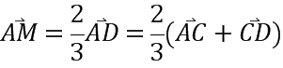，
可得 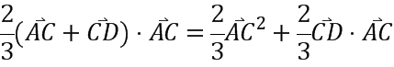
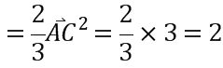，故选C.
2. 【答案】C
【解析】设BC的中点为M,则=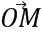,则有=+λ,即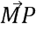=λ,∴P的轨迹所在直线一定通过△ABC的重心.
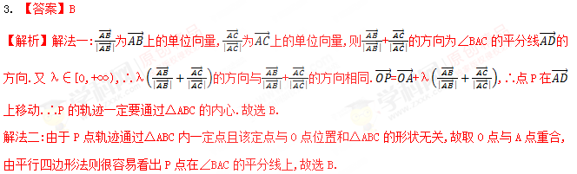
4.【答案】重心
【解析】[来源:学+科+网]
∵动点P满足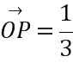[（2﹣2λ）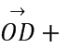（1+2λ）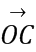]（λ∈R），
且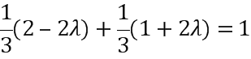，
∴P、C、D三点共线，
又D是AB的中点，
∴CD为中线，
∴点P的轨迹一定过△ABC的重心．
故答案为重心．

结论八 等差数列
【变式训练】
1. 【答案】B
【解析】设等差数列前m项的和为x，由等差数列的性质可得，中间的m项的和可设为x+d，后m项的和设为x+2d，
由题意得2x+d=200，3x+3d=225，
解得x=125，d=﹣50，
故中间的m项的和为75，
故选B．学科#网
2. 【答案】C
【解析】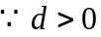，
则是递增数列，
但应是先减后增数列，
故错误，
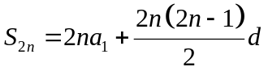应有最小值，故正确
故选
3. 【答案】
【解析】
方程（x²﹣2x+m）（x²﹣2x+n）＝0可化为
x²﹣2x+m＝0①，或x²﹣2x+n＝0②，
设是方程①的根，
则将代入方程①，可解得m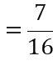，
∴方程①的另一个根为．
设方程②的另一个根为s，t，（s≤t）
则由根与系数的关系知，s+t＝2，st＝n，
又方程①的两根之和也是2，
∴s+t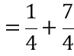
由等差数列中的项的性质可知，
此等差数列为，s，t，，
公差为[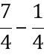]÷3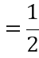，
∴s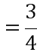，t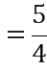，
∴n＝st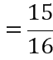
∴，|m﹣n|＝|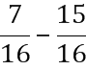|．
故答案为：
结论九 等比数列
【变式训练】
1.【答案】C
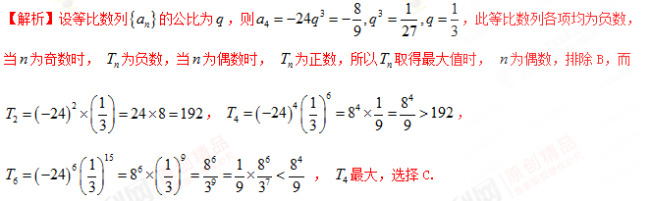2. 【答案】（1）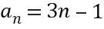，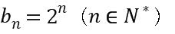.（2）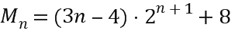
【解析】
（1）由题意知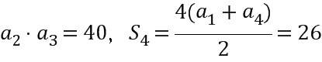，
∴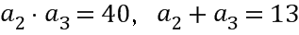，
又公差为正数，故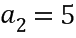，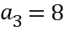,，
∴，
由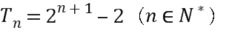得
当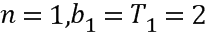，
当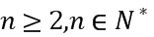时，
综上得．
（2）由（1）知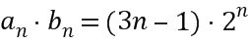
∴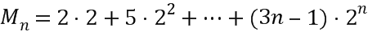①
〖解法1〗（错位相减法）
②
得
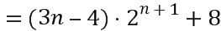．
〖解法2〗（待定系数法）
设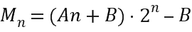
由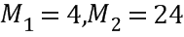，得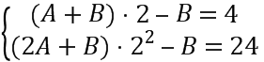解得
所以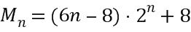
〖解法3〗（分合法）
∴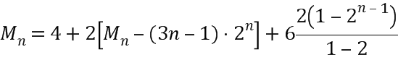
化简得

结论十 多面体的外接球和内切球
【变式训练】
1.【答案】C
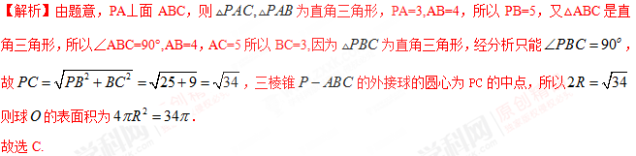
2.【答案】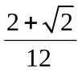
【解析】圆锥的母线长为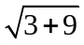 =2，设球O的半径为r，则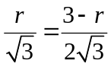 ，
解得r=1．
∵OA⊥OB，OA=OB=1，∴AB=，
∵AC⊥BC，∴C在以AB为直径的圆上，
∴平面OAB⊥平面ABC，
∴O到平面ABC的距离为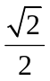，
故V到平面ABC的最大距离为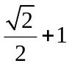．
又C到AB的最大距离为，
∴三棱锥V﹣ABC的体积的最大值为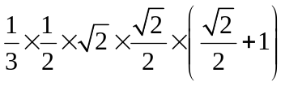 =．
故答案为： ．
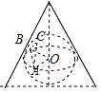

结论十一 焦点三角形的面积公式
【变式训练】
1.【答案】A
【解析】设，则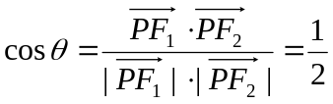，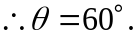
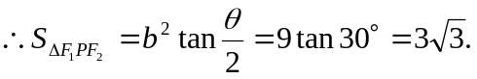故选答案A.
2. 【答案】A
【解析】：设，则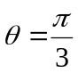. 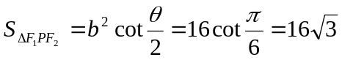.
故答案选A.
结论十二 圆锥曲线的切线问题
【变式训练】
1.【答案】A
【解析】如图,圆心坐标为C(1,0),易知A(1,1).
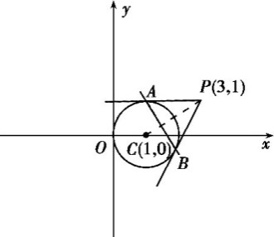
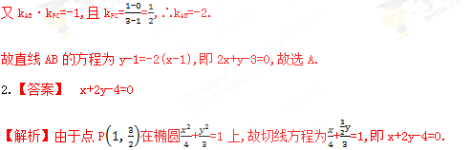
结论十三 圆锥曲线的中点弦问题
【变式训练】【答案】 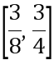
【解析】 设PA₂的斜率为k₂,PA₁的斜率为k₁,则k₁·k₂=-=-,又k₂∈[-2,-1],所以k₁∈.
2.
证明 设P(x₀,y₀),则A(-x₀,-y₀),C(x₀,0),k_{AC}=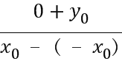=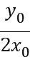,又k_{PA}==k,所以k_{AC}=,由k_{BA}·k_{PB} =-知,k_{PB}·k_{BA}=k_{PB}·k_{AC}=·k_{PB}=-,所以k_{PB}·k=-1,即PA⊥PB.
结论十四 圆锥曲线中的一类定值问题
【变式训练】【解析】设直线AE的方程为y=k(x-1)+,联立方程得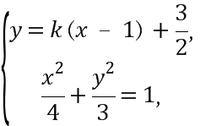
消去y,整理得(4k²+3)x²+(12k-8k²)x+4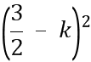-12=0,则x_{E}=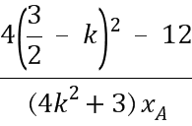=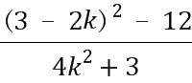.①
同理,设直线AF的方程为y=-k(x-1)+,学*/科+-/网
则x_{F}=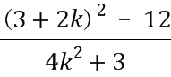.②
所以k_{EF}=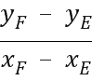
=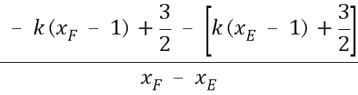
=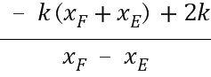,将①②代入上式,化简得k_{EF}=.
结论十五 圆锥曲线中的一类定点问题
【变式训练】 【解析】设A(x₁,y₁),B(x₂,y₂),联立方程得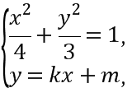消去y得,(4k²+3)x²+8kmx+4m²-12=0, 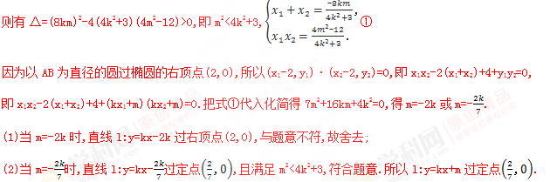
结论十六 抛物线中的三类直线与圆相切问题
【变式训练】
1. 【答案】C
【解析】根据结论知道一AB为直径的圆和准线相切，该抛物线的准线为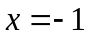，故这个圆和直线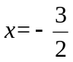是相离的关系。学科%网
故答案为：C。
2.【答案】2
【解析】如图所示,因为·=0,所以MA⊥MB,故点M在以AB为直径的圆上,又准线为x=-2,直线AB经过焦点F(2,0),所以有MF⊥AB,又k_{MF}=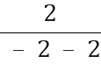=-,所以k_{AB}=2.
